Лекция 6
Управление и настройка резервных копий ОС Windows 10/11
Резервное копирование Windows 11 — опция, позволяющая быстро восстановить работоспособность системы в случае сбоя работы «железа», проблем ПО, заражения вирусами ОС Виндовс или переноса информации на новый компьютер / ноутбук. Ниже рассмотрим, как сделать работу и восстановить сохраненную информацию. Разберемся, в чем суть подобного восстановления, и для чего оно необходимо. Поговорим о рекомендуемой частоте выполнения таких задач.

Как сделать резервное копирование
Многие пользователи не знают, как сделать резервную копию Windows 11, из-за чего допускают ошибки теряют важную информацию. На практике процесс мало отличается от алгоритма действий характерного для более ранних версий операционной системы.
Для создания копии пройдите следующие шаги:
- Войдите в панель управления Виндовс 11. Для этого используйте поиск в панели задач.
- Обратите внимание на пункт «Просмотр», где должны быть установлены «Значки», а далее найдите строку «Резервное копирование и восстановление». При отсутствии такого пункта жмите на Win+R, после введите control /name Microsoft.BackupAndRestoreCenter и жмите «Ввод».
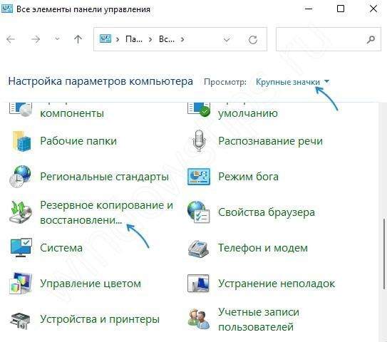
- Кликните на «Создание образа системы».
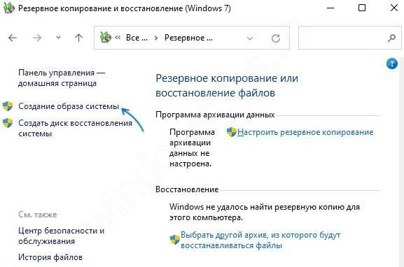
- Выберите место, куда будет сохраняться резервная копия Windows 11. Учтите, что из-за наличия большого объема информации и программ необходимо много места.
- Укажите необходимые разделы и включите их в копию (если это необходимо).
- Подтвердите резервное копирование Windows 11 и посмотрите, какой объем займет информация.
- Жмите «Архивировать» и дождитесь завершения процесса. При наличии большого объема работа может занять много времени.
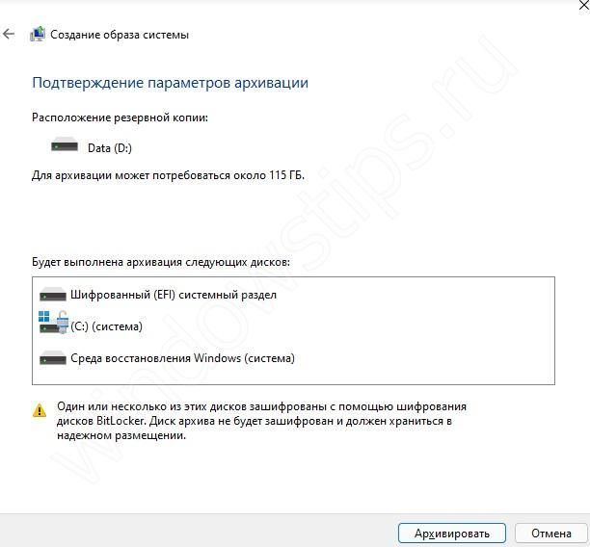
На этом создание резервной копии Windows 11 считается завершенным. В дальнейшем легко в любой момент восстановить ОС. Во избежание сбоев при выполнении работы менять имя вновь созданной папки нельзя.
Следующий шаг после копирования информации Windows 11 — восстановление сохраненных ранее данных. Для этого можно использовать диск восстановления или загрузочную флешку. Второй вариант более удобный, поэтому на нем остановимся подробнее. Перед тем как создать резервную копию Windows 11 и запустить ее, учтите, что старые данные стираются и перезаписываются.
Процесс восстановления следующий:
- Вставьте съемный диск в разъем с копией.
- Загрузите ПК / ноутбук с флешки.
- Кликните внизу на «Восстановление системы».
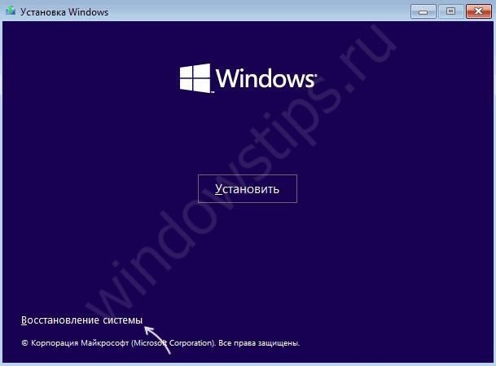
- Жмите на «Поиск и устранение неисправностей».
- Выберите «Восстановление образа системы».
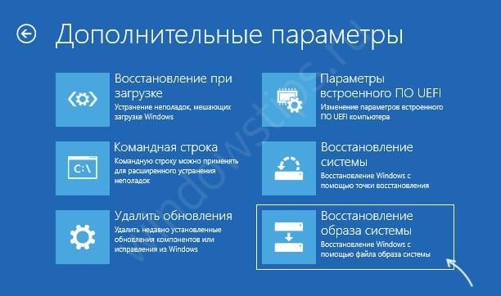
- Дождитесь поиска сделанной копии на установленном носителе, а после выберите образ и запустите процесс.
- Загрузите ПК / ноутбук с жесткого диска или ССД.

Альтернатива
Рассматривая варианты, как сделать резервную копию на Виндовс 11, обратите внимание на сторонний софт. Как вариант, можно использовать Handy Backup, доступную для загрузки по ссылке handybackup.ru. Это специальный софт для копирования и восстановления ОС Windows. Ее возможности позволяют копировать данные в полном объеме или частично, отдельными папками / файлами или целым образом диска.
На выбор доступны многие варианты резервного копирования Windows 11. В частности, версионное — хранение двух и более копий данных под разными названиями с датой / временем создания. Также к особенностям стоит отнести управление бэкапом, большой выбор хранилищ, удобство настройки задач и т. д. Сам процесс интуитивно понятный, поэтому не требует отдельного рассмотрения.

Что это и для чего
Резервное копирование и синхронизация Windows 11 — процесс, предусматривающий создания копии информации на жестком диске или отдельном носителе. Целью создания является быстрое и доступное восстановление данных, а именно настроек, ПО, документации, фото, видео и т. д.
Возможности копирования данных на устройствах с ОС Windows 11 позволяют выбирать типы папок и их содержимое. Это дает возможность сохранить, а в дальнейшем восстановить только самую полезную информацию. Если система сама решает, что восстанавливать, чаще всего это касается всего диска «С».
Варианты резервного копирования на ПК / ноутбуке с Windows 11 могут быть следующих типов:
- бэкап жесткого диска;
- копия реестра Виндовс 11;
- сохранение библиотеки операционной системы;
- прочие варианты.
В большинстве случаев пользователь может сам выбрать, для каких элементов Windows 11 выполнять резервное копирование.

Когда / как часто нужно делать
Многие интересуются, как часто необходимо копировать информацию для безопасности работы операционной системы. Сразу отметим, что копирование должно производиться только при отсутствии ошибок Windows 11. Если таковые имеются, сохранение информации и ее восстановление приведет только к потере времени. Чтобы избежать таких последствий, следуйте простым правилам:
- Сохраняйте хотя бы две-три версии копий для Виндовс 11. При этом делайте резервное копирование в отдельные временные промежутки (от трех недель и больше).
- Храните готовую копию на разных устройствах, к примеру, на выносном носителе и жестком диске. Такая предусмотрительность позволяет быстро получить доступ к данным и пройти восстановление.
- Сохраняйте резервные копии файлов отдельно от данных системы.
- Периодически сохраняйте информацию при условии корректной работы операционной системы.
В качестве альтернативы резервному копированию Windows 11 можно создать точку восстановления. Для этого жмите на «Пуск», а после «Панель управления» и «Система и ее обслуживание». Здесь выберите «Система», а слева укажите пункт «Защита системы», войдите в нее и кликните «Создать». После этого можно зайти в раздел «Архивация и восстановление», а после выбрать интересующий пункт.
Резервное копирование Windows 11 — полезный инструмент, позволяющий быстро восстановить операционную систему и вернуть ей работоспособность. В комментариях расскажите, удалось ли вам сделать работу, какие трудности при этом возникали, и каким образом вы смогли их преодолеть.

